1. 無用連結請刪除
http://www.ylepb.gov.tw/form_other/index.asp?Parser=3,5,347
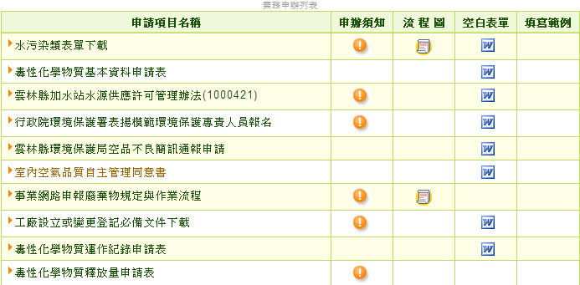

2.連結檔案需要更新
http://www.ylepb.gov.tw/form/index.asp?Parser=3,5,349,,,,,29
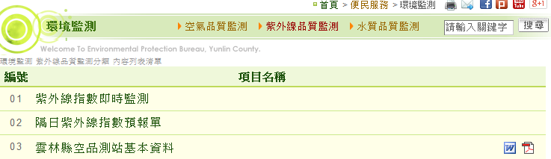
←更新為此檔，並不再提供WORD檔

